จีน ซีอาน 4 วัน 3 คืน
ซุปตาร์...ซีอานวันวานยังหวานอยู่
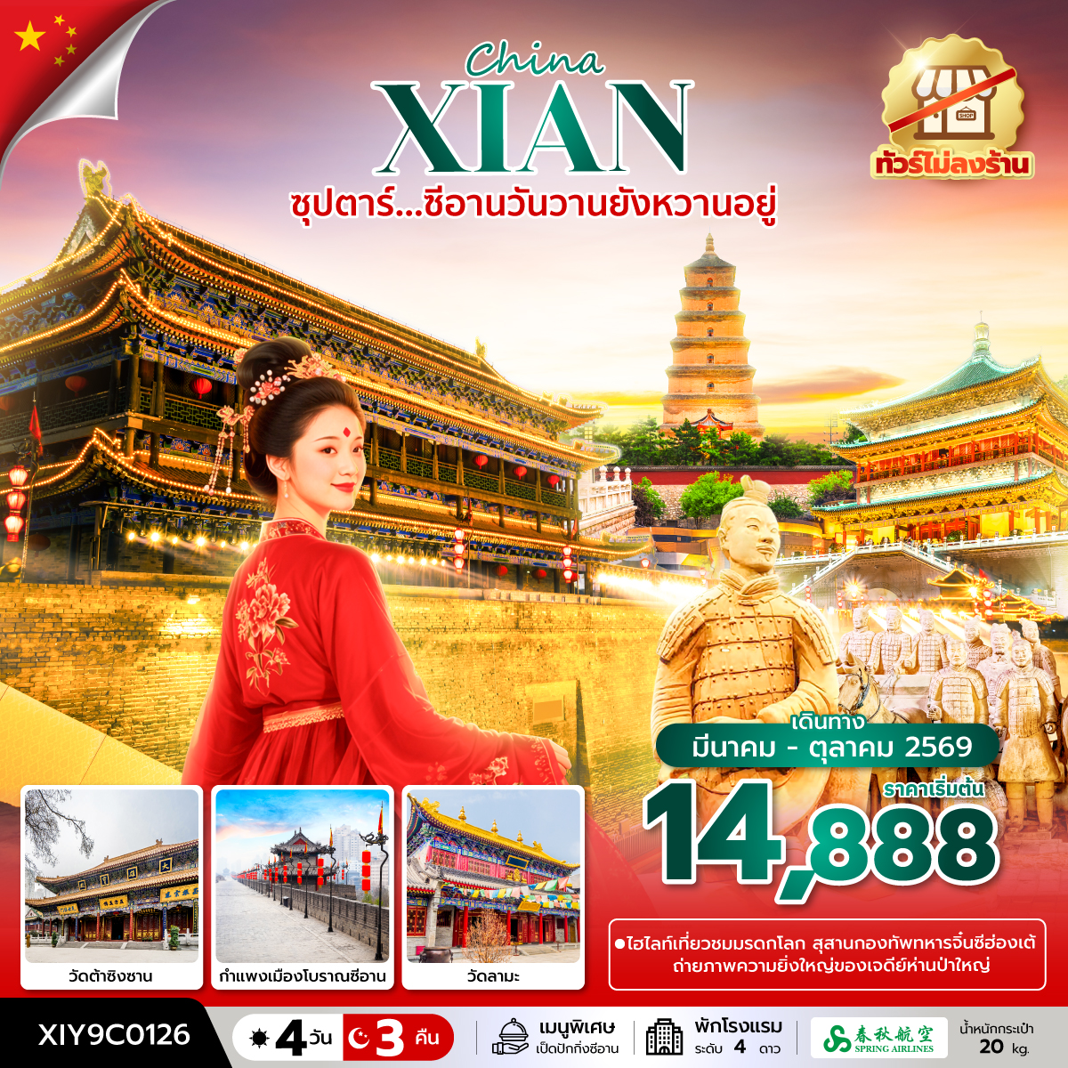
กำหนดการเดินทาง มีนาคม – ตุลาคม 2569

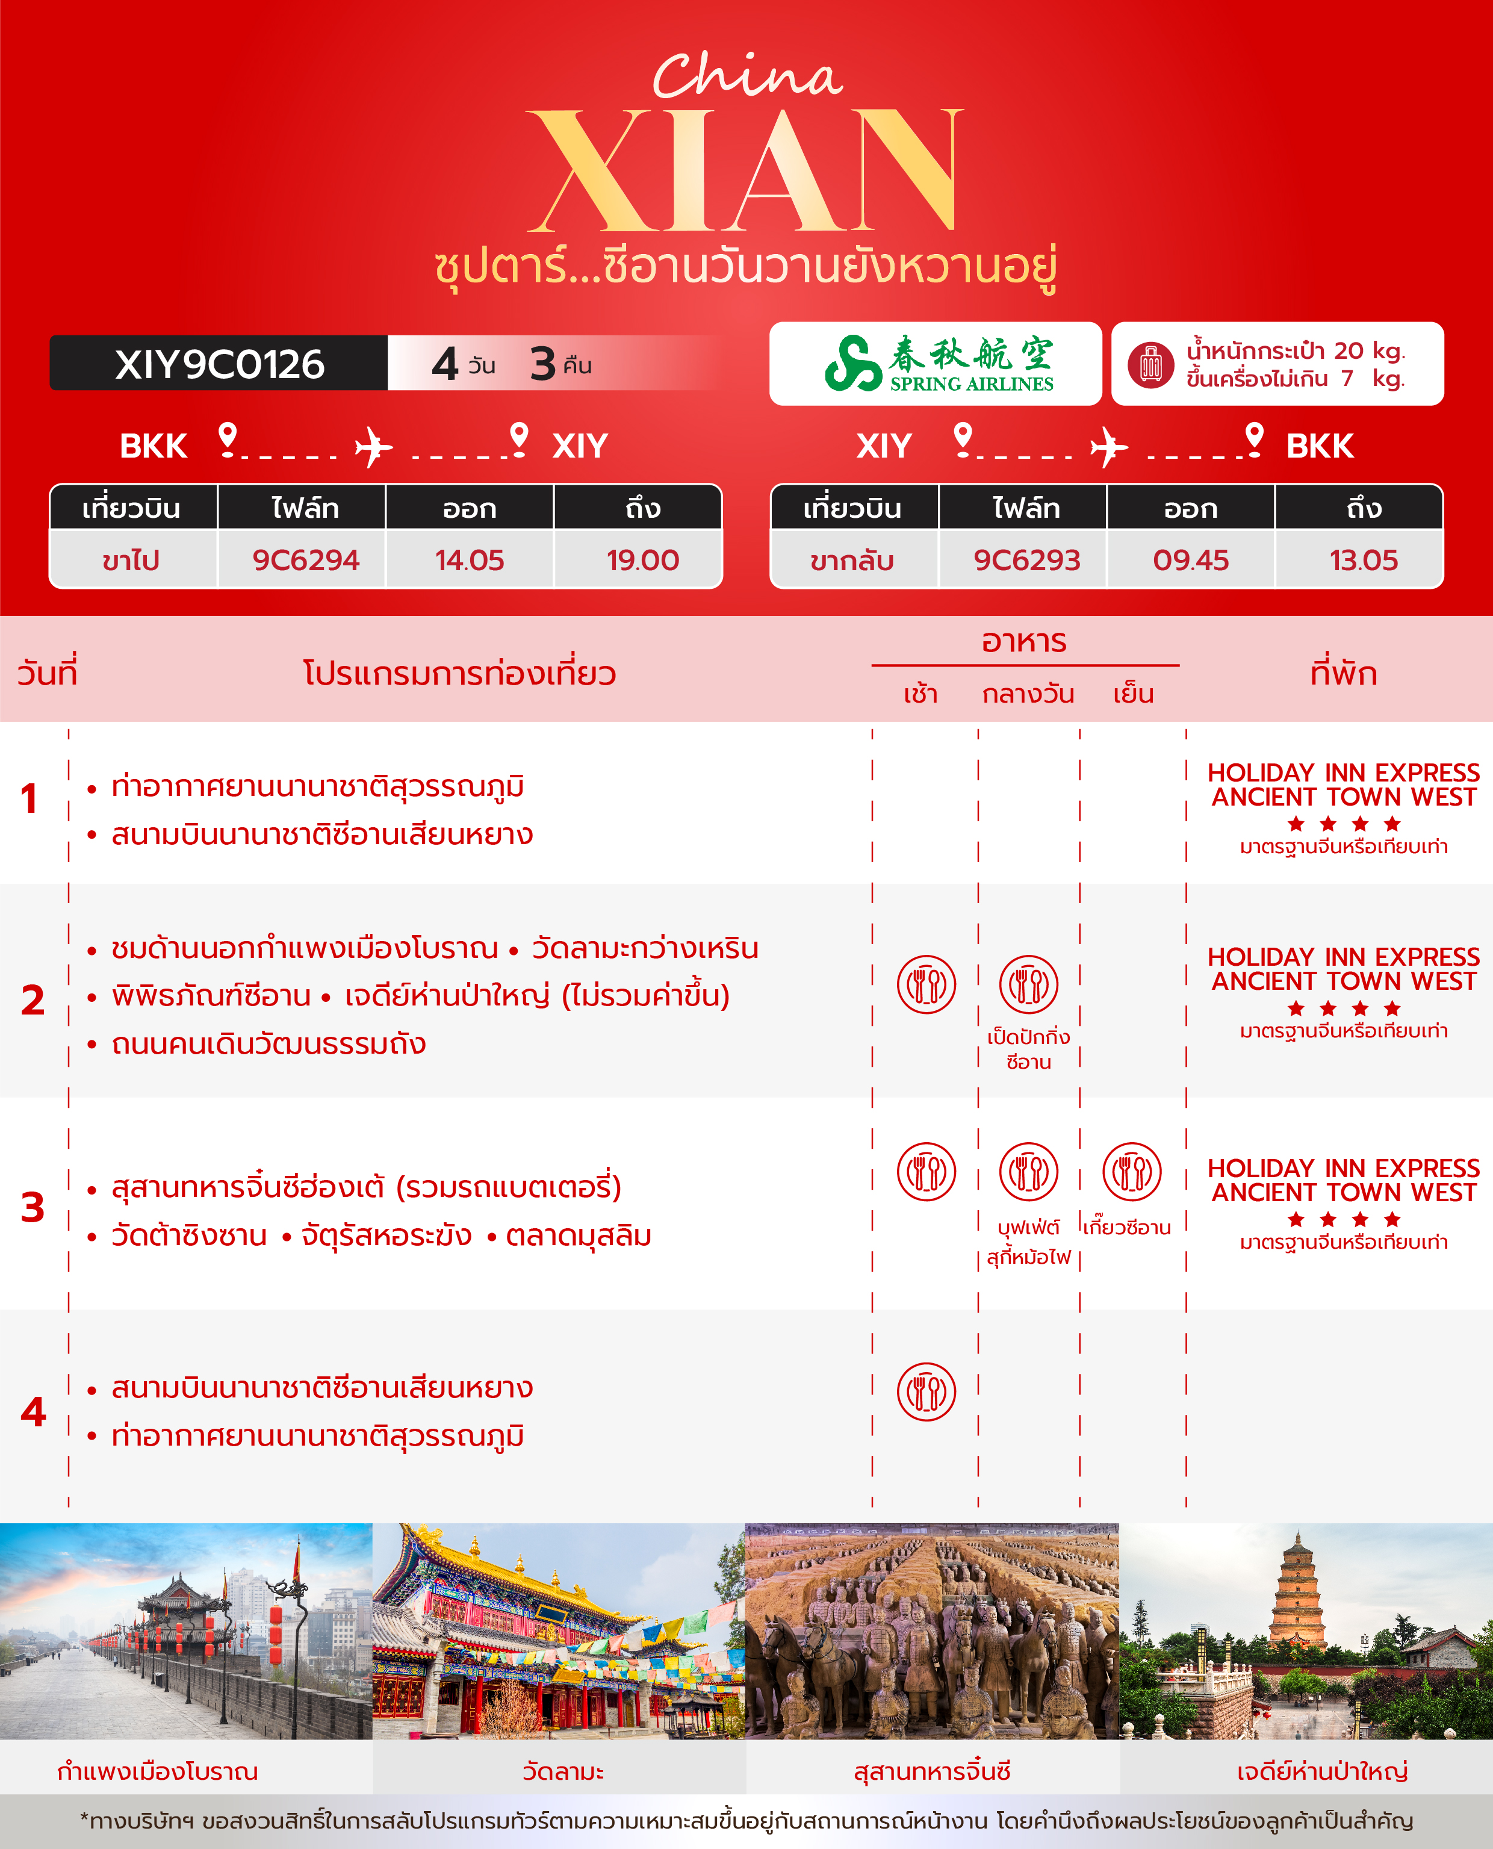
วันเดินทาง | ราคาผู้ใหญ่ / ราคาเด็ก | พักเดี่ยว
06 – 09 มีนาคม 2569 | 14,888 | 3,000
13 – 16 มีนาคม 2569 | 15,888 | 3,000
20 – 23 มีนาคม 2569 | 15,888 | 3,000
27 – 30 มีนาคม 2569 | 15,888 | 3,000
03 – 06 เมษายน 2569  (วันจักกรี) | 16,888 | 3,000
17 – 20 เมษายน 2569 | 15,888 | 3,000
24 – 27 เมษายน 2569 | 15,888 | 3,000
08 – 11 พฤษภาคม 2569 | 15,888 | 3,000
15 – 19 พฤษภาคม 2569 | 15,888 | 3,000
22 – 25 พฤษภาคม 2569 | 15,888 | 3,000
29 พฤษภาคม – 01 มิถุนายน 2569 | 15,888 | 3,000
05 - 08 มิถุนายน 2569 | 15,888 | 3,000
12 -15 มิถุนายน 2569 | 15,888 | 3,000
19 - 22 มิถุนายน 2569 | 15,888 | 3,000
26 – 29 มิถุนายน 2569 | 15,888 | 3,000
03 – 06 กรกฎาคม 2569 | 15,888 | 4,000
28 – 31 สิงหาคม 2569 | 15,888 | 4,000
04 – 07 กันยายน 2569 | 15,888 | 4,000
11 – 14 กันยายน 2569 | 15,888 | 4,000
18 – 21 กันยายน 2569 | 15,888 | 4,000
16 – 19 ตุลาคม 2569 | 15,888 | 4,000
23 – 26 ตุลาคม 2569 | 15,888 | 4,000
30 ตุลาคม – 02 พฤศจิกายน 2569 | 15,888 | 4,000
ราคาไม่รวมค่าทิปมัคคุเทศก์ท้องถิ่น คนขับรถท้องถิ่น
ตามธรรมเนียม ท่านละ 1,500 บาท/ท่าน/ทริป (ยกเว้นเด็กต่ำกว่า 2 ขวบ)
สำหรับหัวหน้าทัวร์จากเมืองไทย (ตามความพึงพอใจในการบริการ)
ราคาเด็กอายุต่ำกว่า 2 ปี (INFANT) ราคา 4,000 บาท / ท่าน

วันแรก ท่าอากาศยานนานาชาติสุวรรณภูมิ – สนามบินนานาชาติซีอานเสียนหยาง

11.00 น. สมาชิกทุกท่านพร้อมกัน ณ ท่าอากาศยานนานาชาติสุวรรณภูมิ อาคารผู้โดยสารขาออก
ชั้น 4 ประตู 5 เคาท์เตอร์ J จากนั้นนำท่านเช็คอินเคาน์เตอร์สายการบิน Spring Airlines (9C)โดยมีเจ้าหน้าที่ส่งทัวร์และหัวหน้าทัวร์ คอยต้อนรับและแจกเอกสารการเดินทาง จากนั้นนำท่านเช็คอินและโหลดสัมภาระ
- น้ำหนักกระเป๋าโหลด 20 กก. / ท่าน (กำหนดขนาด:40*60*100CM)
- กระเป๋าถือขึ้นเครื่อง 7 กก. / ท่าน (กำหนดขนาด:20*30*40CM)
*เนื่องจากเป็นเที่ยวบินเช่าเหมาลำที่นั่งอาจจะไม่ติดกันและไม่สามารถเลือกช่วงที่นั่งบนเครื่องบินได้ในคณะซึ่งเป็นไปตามเงื่อนไขสายการบิน*
14.05 น. นำท่านเดินทางสู่ เมืองซีอาน ประเทศจีน โดยสายการบิน Spring Airlines เที่ยวบินที่ 9C6294 ไม่มีบริการอาหารบนเครื่องบิน
18.50 น. เดินทางถึง สนามบินนานาชาติซีอานเสียนหยาง ประเทศจีน และนำท่านสู่ขั้นตอนการตรวจคนเข้าเมืองและศุลกากร จากนั้นนำท่านเข้าพักที่โรงแรม

ที่พัก HOLIDAY INN EXPRESS ANCIENT TOWN WEST โรงแรม 4 ดาว หรือระดับเทียบเท่า

วันที่สอง ชมด้านนอกกำแพงเมืองโบราณ - วัดลามะกว่างเหริน - พิพิธภัณฑ์ซีอาน – เจดีย์ห่านป่าใหญ่(ไม่รวมค่าขึ้น) - ถนนคนเดินวัฒนธรรมถัง
เช้า บริการอาหารเช้า ณ ห้องอาหารของโรงแรม
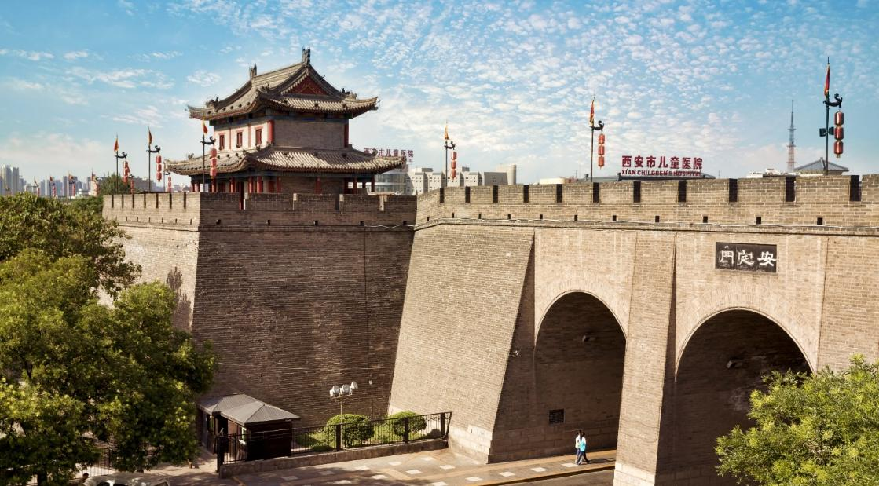
นำท่าน ถ่ายรูปด้านนอกกำแพงเมืองโบราณซีอาน เป็นหนึ่งในกำแพงเมืองของจีนที่เก่าแก่ที่สุด ขนาดใหญ่ที่สุด และรักษาไว้ได้ดีที่สุด ถูกสร้างขึ้นภายใต้การปกครองของจักรพรรดิหงหวู่ หรือ จูหยวนจาง เป็นระบบการป้องกันทางทหารสะท้อนถึงแนวคิด "ความสมบูรณ์ของสถาปัตยกรรมเชิงเทินของระบบสังคมศักดินา" ได้รับการตกแต่งใหม่หลายครั้งนับตั้งแต่สร้างขึ้นในคริสศตวรรษที่ 14 นักท่องเที่ยวสามารถเดินชมวิว รับลมบนกำแพงเมืองได้ และในช่วงกลางคืนจะมีการเปิดไฟประดับ ทำให้กำแพงดูสวยงามมากๆ
นำท่านชม วัดลามะกว่างเหริน เป็นวัดที่เก่าแก่ในเมืองซีอานและเป็นวัดลามะเพียงแห่งเดียวของมณฑลส่านซี เปรียบเสมือนสัญลักษณ์ของความสัมพันธ์ทางวัฒนธรรมระหว่าง ฮั่น และทิเบต เคยผ่านการบูรณะมาแล้วหลายครั้ง วัดนี้สร้างขึ้นเมื่อ 1705 ครั้งฮ่องเต้คังซี ในเสด็จเยือนนครซีอานเห็นว่าการสร้างวัดนี้จะสะดวกสำหรับหารพักระหว่างทาง สำหรับลามะผู้ใหญ่จากทิเบตที่ต้องเดินทางผ่านส่านซีเข้าสู่วังหลวงปักกิ่งเพื่อเข้าเฝ้า ในปัจจุบันวัดแห่งนี้ถือได้ว่าเป็นหนึ่งในวัดลามะที่มีขนาดใหญ่ที่สุดในประเทศจีน
เที่ยง รับประทานอาหารกลางวัน ณ ภัตตาคาร พิเศษ! เมนู เป็ดปักกิ่งซีอาน
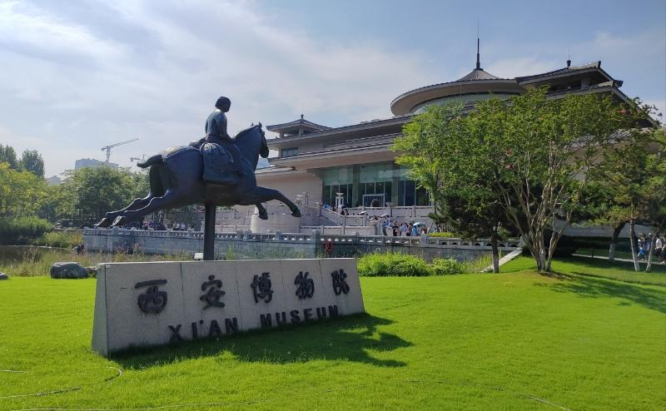
นำท่านไป พิพิธภัณฑ์ซีอาน เป็นสถานที่สำคัญที่รวบรวมประวัติศาสตร์และวัฒนธรรมของเมืองซีอานเอาไว้ ตั้งอยู่ภายในบริเวณของวัดต้าเจี้ยนฝู ซึ่งเป็นที่ตั้งของเจดีย์เสี่ยวเยี่ยนถ่า (เจดีย์ห่านป่าเล็ก) พิพิธภัณฑ์แห่งนี้จัดแสดงโบราณวัตถุและงานศิลปะล้ำค่ามากมายที่ขุดพบในท้องถิ่น ซึ่งบอกเล่าเรื่องราวอันยาวนานของเมืองหลวงเก่าแก่แห่งนี้ได้อย่างน่าสนใจ ทำให้ผู้เข้าชมได้สัมผัสกับเสน่ห์ของอารยธรรมจีนโบราณในบรรยากาศที่สงบและร่มรื่นไปพร้อมๆ กัน
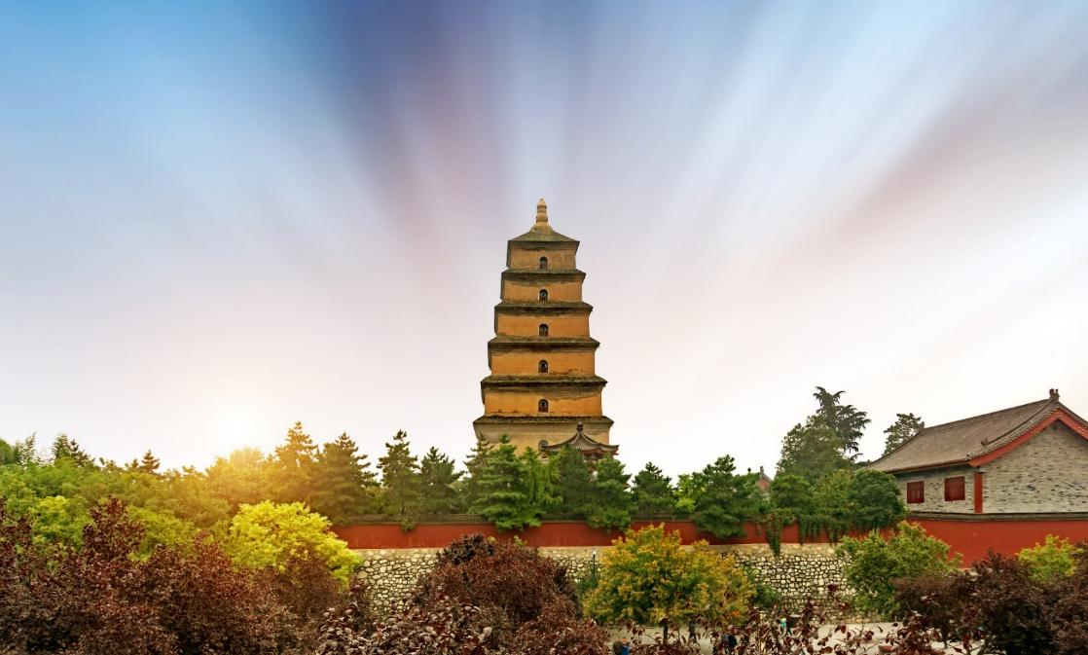
นำท่านชมด้านนอก เจดีย์ห่านป่าใหญ่ ตั้งอยู่ทางทิศใต้ของกำแพงเมืองซีอาน สร้างเสร็จในปี ค.ศ. 652 ในรัชสมัยจักรพรรดิถังเกาจงฮ่องเต้องค์ที่สามแห่งราชวงศ์ถัง เจดีย์ห่านป่าใหญ่ องค์เจดีย์มีรูปแบบเรียบง่าย ในศิลปะจีนผสมอินเดีย เดิมนั้นสร้างเพียง 5 ชิ้น แต่เมืองซีอานได้ประสบภัยแผ่นดินไหวมาหลายครั้ง จึงได้มีการบูรณะเรื่อยมาและมีการบูรณะใหญ่ในสมัยราชวงศ์หมิง และราชวงศ์ชิงปัจจุบันองค์เจดีย์มี 7 ชั้น ตั้งโดดเด่นสง่างาม เป็นศาสนสถานโบราณ ที่แสดงถึงความรุ่งเรืองของพุทธศาสนาในแผ่นดินจีน หลังจากที่พระถังซำจั๋งเดินทางไปยังชมพูทวีป เพื่ออัญเชิญพระไตรปิฎกกลับมา ท่านก็ได้พำนักที่วัดต้าเฉียน และเป็นเจ้าอาวาสของวัดนี้
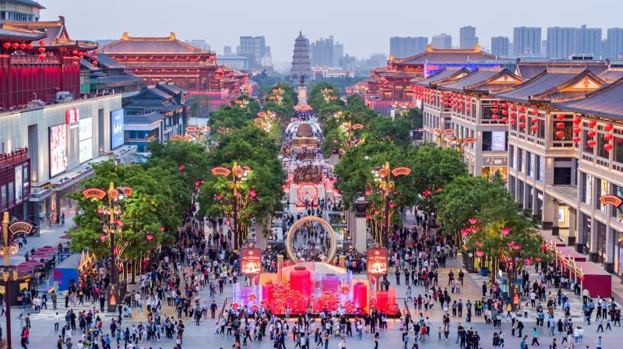
นำท่านเดินทางสู่ ถนนคนเดินวัฒนธรรมถัง ตั้งอยู่ที่เชิงเจดีย์ห่านป่าใหญ่ เป็นถนนคนเดินขนาดใหญ่เพียงแห่งเดียวที่จำลองอาคารสมัยราชวงศ์ถัง ทั้งสองข้างทางมีร้านค้า ร้านอาหาร ให้ท่านได้เลือกชิม และถ่ายรูปบรรยากาศสมัยราชวงศ์ถัง
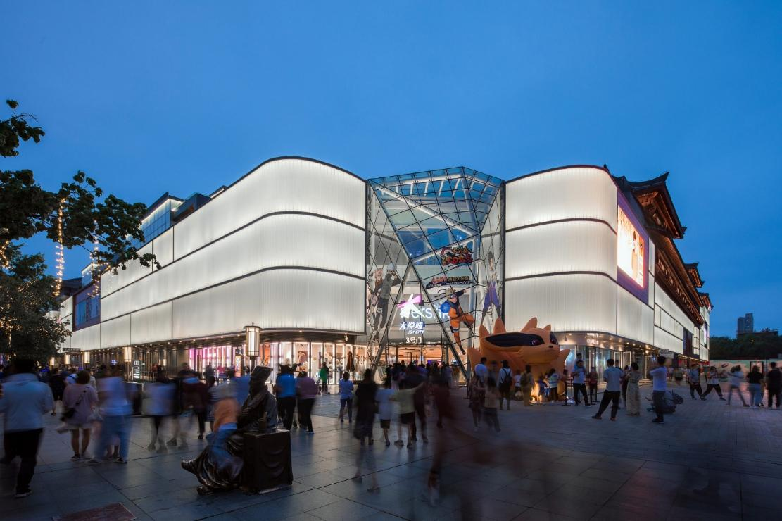
นำท่านช็อปปิ้ง ห้างสรรพสินค้า Joy City เป็นหนึ่งในห้างสรรพสินค้าที่ทันสมัยและได้รับความนิยมอย่างสูงในเมืองซีอาน เป็นแหล่งรวมสินค้าแฟชั่น ร้านอาหาร คาเฟ่ และความบันเทิงมากมายที่มีบรรยากาศคึกคักและมีชีวิตชีวา ดึงดูดกลุ่มคนรุ่นใหม่และนักท่องเที่ยวให้เข้ามาใช้บริการอย่างต่อเนื่อง ที่นี่จึงไม่ได้เป็นเพียงศูนย์การค้า แต่ยังเป็นสถานที่สำหรับไลฟ์สไตล์และเป็นแหล่งรวมเทรนด์ใหม่ๆ รวมถึงเป็นที่ตั้งของร้าน Pop Mart ที่คนรักของสะสมต้องไม่พลาด

ค่ำ อิสระอาหารค่ำ ณ ห้างสรรพสินค้า Joy City
ที่พัก HOLIDAY INN EXPRESS ANCIENT TOWN WEST โรงแรม 4 ดาว หรือระดับเทียบเท่า

วันที่สาม สุสานทหารจิ๋นซีฮ่องเต้ (รวมรถแบตเตอรี่) – วัดต้าซิงซาน - จัตุรัสหอระฆัง – ตลาดมุสลิม

เช้า บริการอาหารเช้า ณ ห้องอาหารของโรงแรม
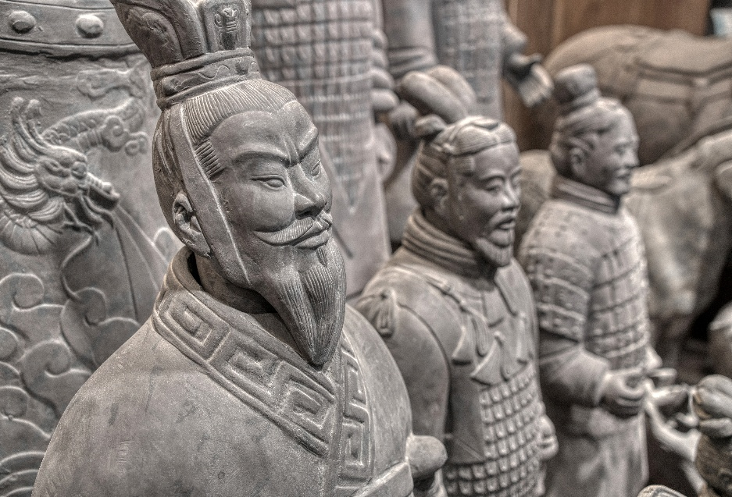
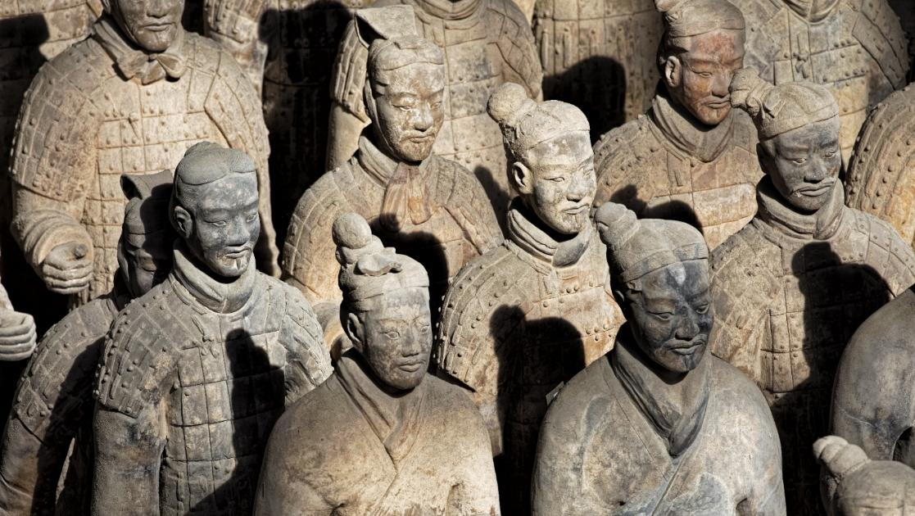
นำท่านชม สุสานทหารจิ๋นซีฮ่องเต้ (รวมรถแบตเตอร์รี่) สุสานนี้ถูกพบโดยบังเอิญ โดยชาวนาในหมู่บ้านซีหยาง สุสานนี้ตั้งอยู่บริเวณเชิงเขาหลีซาน ห่างจากตัวเมืองซีอาน ไปทางทิศตะวันออกประมาณ 35 กม. โดยในระหว่างที่ขุดนั้น ก็บังเอิญพบกับซากของทหารดินเผา ที่มีอายุมากกว่า 2,000 ปี ปัจจุบันรัฐบาลจีนขุดค้นพบวัตถุโบราณที่เป็นกองทัพทหารดินเผา สรรพาวุธ รถม้าและม้าศึก จำนวนทั้งสิ้นกว่า 7,400 ชิ้น ภายในบริเวณพื้นที่หลุมสุสานกว่า 25,000 ตร.ม. มีการคาดคะเนว่าอาณาเขตของสุสานฉินสื่อหวงจะมีพื้นที่มากกว่า 2,180 ตาราง กม. สุสานฉินสื่อหวงได้รับการคัดเลือกให้เป็นมรดกโลกทางวัฒนธรรมในปี พ.ศ. 2530

เที่ยง รับประทานอาหารกลางวัน ณ ภัตตาคาร พิเศษ! เมนู บุฟเฟต์สุกี้หม้อไฟ

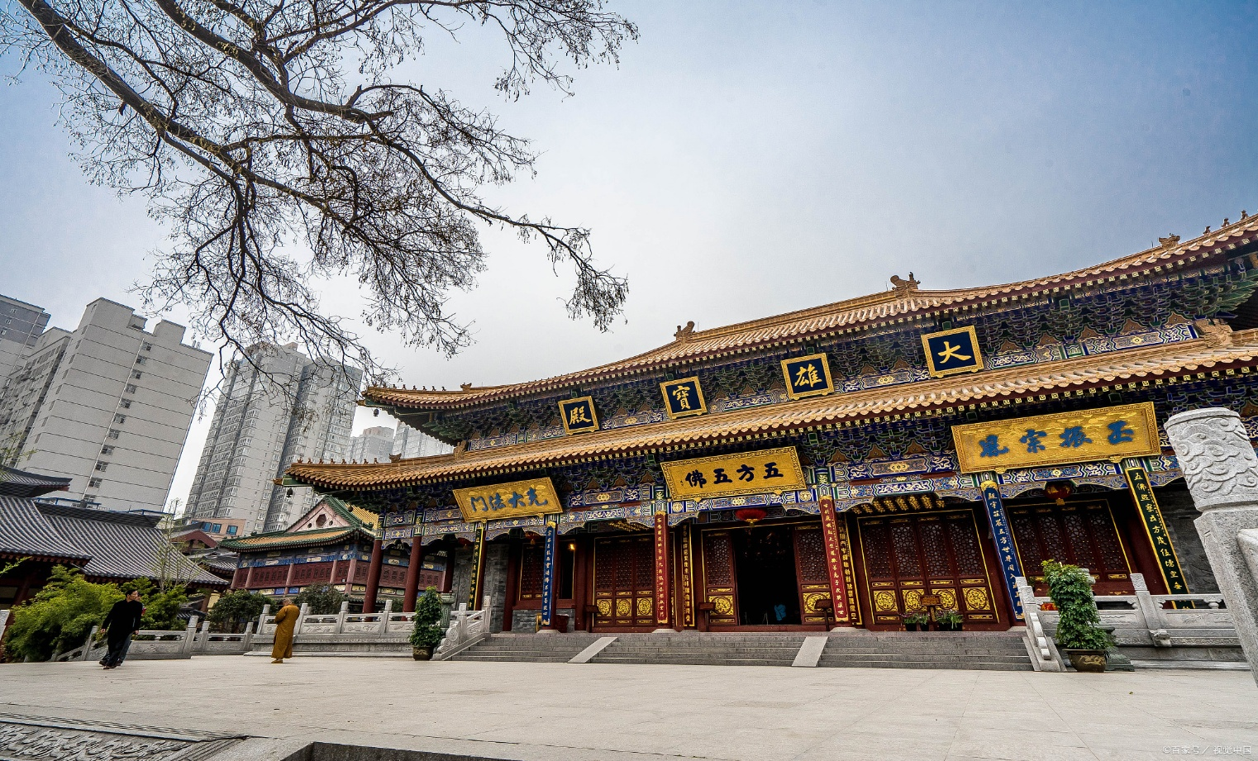
นำท่านชม วัดต้าซิงซาน (Daxingshan Temple) คือวัดพุทธเก่าแก่กว่า 1,600 ปี ณ เมืองซีอาน ประเทศจีน เป็นศูนย์กลางสำคัญของพุทธศาสนานิกายวัชรยาน (Tantric Buddhism) และแหล่งแปลพระไตรปิฎกในยุคราชวงศ์ถัง มีสถาปัตยกรรมจีนโบราณที่สวยงามสงบร่มรื่น แม้จะตั้งใจกลางเมือง แต่ภายในวัดให้ความรู้สึกเคร่งขรึมและเต็มไปด้วยประวัติศาสตร์ มีต้นไม้ใหญ่และพระพุทธรูปเก่าแก่

นำท่านชม จัตุรัสหอระฆัง ตั้งอยู่ใจกลางเมืองซีอานบนถนนซีต้าเจี้ยเป็นสถาปัตยกรรมสมัยราชวงศ์ หมิง สร้างขึ้นในปี ที่ 17 แห่งการครองราชย์ของ พระจักรพรรดิหงหวู่ (จูหยวนจาง) เป็นพระจักรพรรดิองค์แรกของราชวงศ์ ปูด้วยหินแกรนิต มีความคงทนแข็งแรงทนทาน
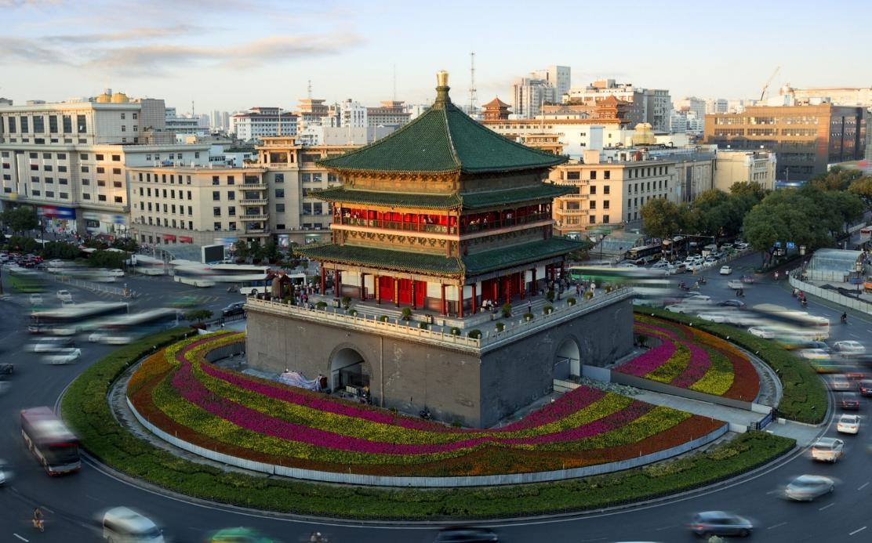

นำท่านเดินทางสู่ ตลาดมุสลิม เป็นแหล่งรวมของ street food ที่โด่งดังของเมืองซีอานรวมถึงร้านขายของระลึกและเนื่องด้วยตลาดนี้เป็นตลาดมุสลิม ร้านอาหารส่วนใหญ่จึงเน้นมีแค่เนื้อวัว เนื้อเป็นส่วนใหญ่ ให้ทุกท่านได้เลือกซื้อเลือกช้อปปิ้งด้วยความประทับใจ
ค่ำ รับประทานอาหารค่ำ ณ ภัตตาคาร พิเศษ! เมนู เกี๊ยวซีอาน
ที่พัก HOLIDAY INN EXPRESS ANCIENT TOWN WEST โรงแรม 4 ดาว หรือระดับเทียบเท่า
วันที่สี่ สนามบินนานาชาติซีอานเสียนหยาง – ท่าอากาศยานนานาชาติสุวรรณภูมิ

เช้า บริการอาหารเช้า ณ ห้องอาหารของโรงแรม (SET อาหารเช้า)
สมควรแก่เวลานัดหมาย พาทุกท่านเดินทางสู่ ท่าอากาศยานนานาชาติซีอานเสียนหยาง เพื่อเดินทางกลับประเทศไทย
09.45 น. นำท่านเดินทางสู่ ประเทศไทย โดยสายการบิน Spring Airlines เที่ยวบินที่ 9C6293 ไม่มีบริการอาหารบนเครื่องบิน
13.05 น. เดินทางถึง ท่าอากาศยานนานาชาติสุวรรณภูมิ ประเทศไทย โดยสวัสดิภาพ พร้อมความประทับใจ

+++++++++++++++++++++++++++++++++++
